Operace Entebbe

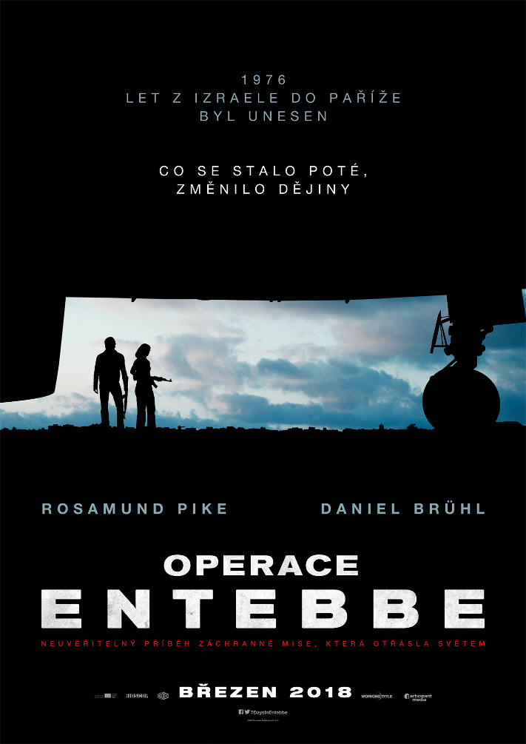
248 pasažérů, 12 členů posádky, 4 teroristé.

Když 27. června 1976 převezmou únosci kontrolu nad letem Air France z Tel Avivu do Paříže, cestující na palubě netuší, jaké utrpení je čeká. Němečtí radikálové Brigitte Kuhlmann (Rosamund Pike) a Wilfried Böse (Daniel Brühl) společně se dvěma členy lidové fronty pro osvobození Palestiny přinutí letoun přistát v Entebbe v Ugandě. Požadují výkupné ve výši 5 milionů dolarů a propuštění palestinských vězňů v Izraeli, jinak začnou zabíjet rukojmí.

Na opuštěném terminálu v Entebbe se z vydě-šených cestujících stávají hrací žetony v politické hře. Když naděje na nalezení diplomatického řešení skomírá, izraelská vláda přichází s odvážným plánem na pokus o záchranu rukojmích. Chystá se jedna z největších a nejnákladnějších záchranných akcí v historii.

Operace Entebbe je politický thriller inspirovaný skutečnými událostmi z roku 1976. Režie se ujal brazilský režisér José Padilha, který za své kriminální drama Elitní jednotka získal Zlatého medvěda za nejlepší film na Berlinale 2008 a natočil několik epizod uznávaného televizního seriálu Narcos. Hlavní role německých radikálů si zahráli talentovaná Rosamund Pike (thriller Zmizelá) a u diváků stále oblíbenější Daniel Brühl (Rivalové, Captain America: Občanská válka).

Premiéra: 29.3.2018
Originální název: 7 Days in Entebbe
Produkce: USA, Velká Británie 2018
Formát: 2,35 : 1 (Cinemascope), Dolby Digital, 2D digital
Žánr: krimi, thriller, drama
Zvuk: 5.1
Stopáž: 106 minut
Přístupnost: nevhodný do 12 let
Režie: José Padilha
Scenář: Gregory Burke
Kamera: Lula Carvalho
Střih: Daniel Rezende
Hudba: Rodrigo Amarante
Hrají: Daniel Brühl, Rosamund Pike, Eddie Marsan, Nonso Anozie a další
Internet: http://bioscop.cz/databaza/operace-entebbe/?portfolioCats=9
Trailer: https://www.youtube.com/watch?v=T34uZI8NOsQ&t=6s

